**«Ақмола облысы Есіл ауданы Есіл қаласы**

**әкімінің аппараты» мемлекеттік мекемесі жанындағы**

**МКҚК №2 «Болашақ» балабақшасы**

**ГККП «Детский сад №2 «Болашақ» города Есиль**

**при акимате Есильского района Акмолинской области»**

**МАСТЕР- КЛАСС**

**«Речевое развитие дошкольников**

**посредством театральной деятельности»**

**Воспитатель: Жусупова Ж.М**

**2019 год**

**Мастер - класс «Речевое развитие дошкольников**

**посредством театральной деятельности»**

**Актуальность**

Значимость мастер-класса заключается в том, что театрализованная

деятельность является одним из самых главных и увлекательных

направлений в ДО.

Практическая значимость мастер – класса состоит в том, что я представлю

коллегам не только информацию как с помощью театра можно развивать

речь, но как из нетрадиционных материалов изготавливать куклы для театра.

**Цель** мастер класса:

повышение компетентности педагогов по развитию

речи, творческих способностей детей дошкольного возраста через

театрализованную деятельность.

**Задачи:**

Познакомить воспитателей с разными видами театров.

Побудить к широкому использованию театральной деятельности в своей

педагогической работе.

Научить воспитателей изготавливать из бросового материала пластмассовых стаканчиков, ложечек, картона, ткань, нитки, дерево, театр кукол.

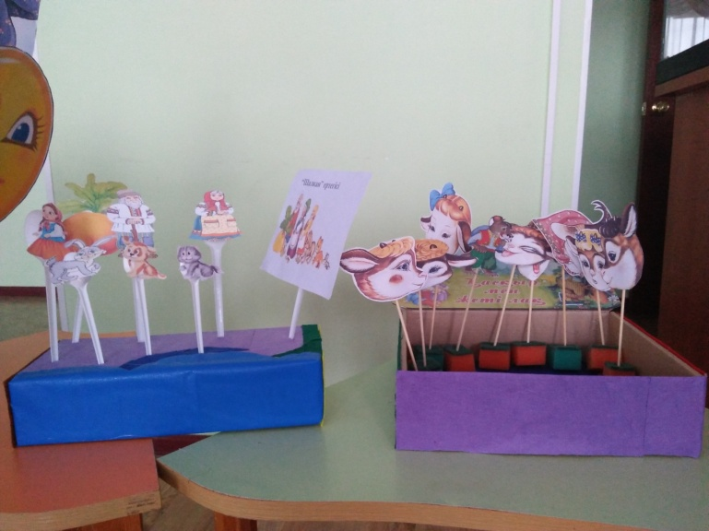 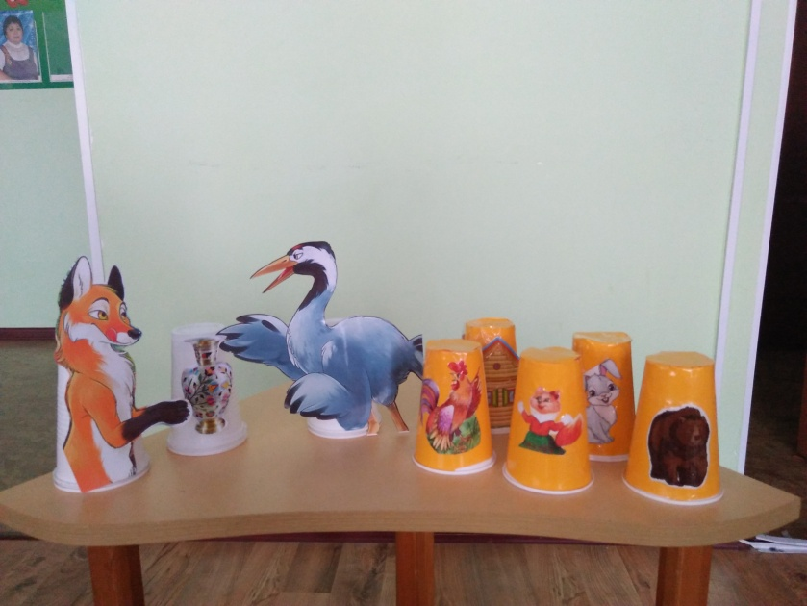

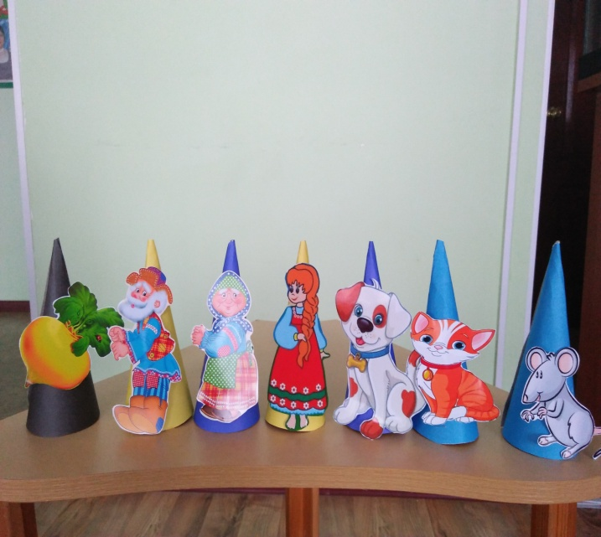 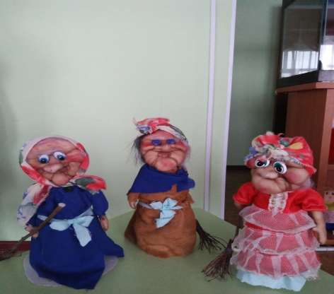

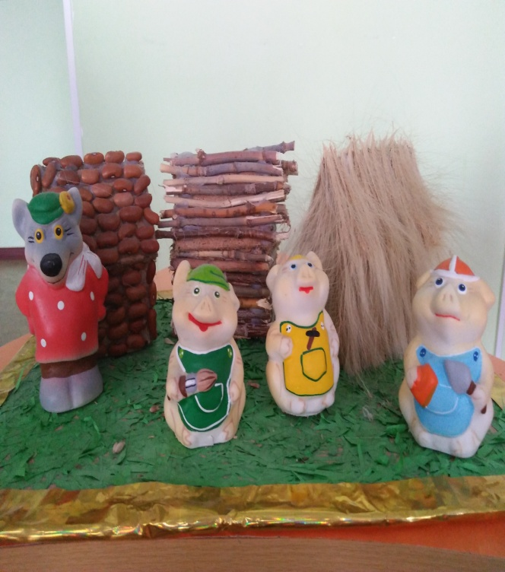 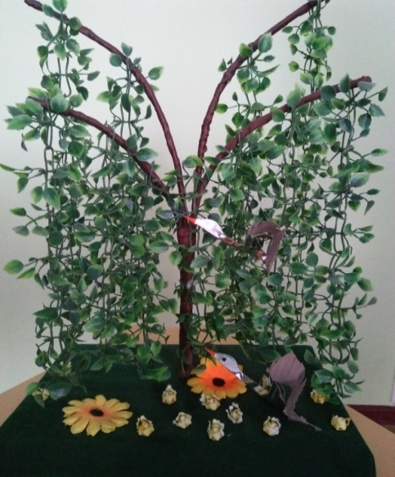

Изучив много литературы, таких авторов как Н.Ф.Сорокиной, «Театрализованные занятия в детском саду» М.Д. Маханевой, «Улыбка судьбы» Т.Н.Петровой, учебно - методическое пособие «Учимся по сказке», я пришла к выводу, что необходимо направить работу по речевому развитию у своих воспитанников через театрализованные игры.

**Задачи:**

- последовательное знакомство детей с видами театра; с приемами вождения настольных кукол;

- развитие артистических навыков детей;

- работа над речью, интонациями;

- расширять и активизировать словарный запас детей;

- коллективные действия, взаимодействия;

- обогащать знания детей о театре;

- учить детей имитировать характерные действия персонажей (птички

летают, зайчики прыгают и т. д.)

- воспитывать интерес и любознательность детей к театру.

Ребенок должен научиться: разыгрывать по просьбе взрослого и самостоятельно небольшие отрывки из знакомых сказок, сценки, стихи,

рассказов; управлять куклами, игрушками и всеми доступными видами театра ( плоскостным, пальчиковым, фланелеграф, настольным и др.) ; изготовлять совместно с воспитателем и подбирать атрибуты, кукол и игрушки, элементы костюмов; перевоплощаться, импровизировать, брать на себя роль.

**Младший возраст** дети еще достаточно плохо владеют речью, а поэтому их интерес и внимание направлены на яркие костюмы, фигурки героев сказок, шапочки, маски. С раннего возраста необходимо разыгрывать с детьми песни, потешки, сказки. Дети смотрят драматизированные сказки и другие инсценировки, которые показывают воспитатели и старшие дети. Такие сказки как «Теремок», «Курочка ряба» - это создает хорошую

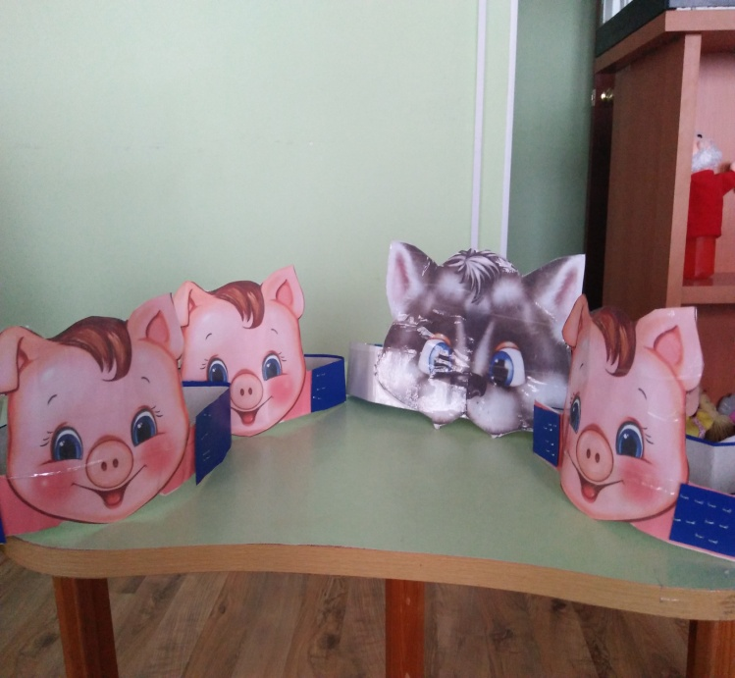 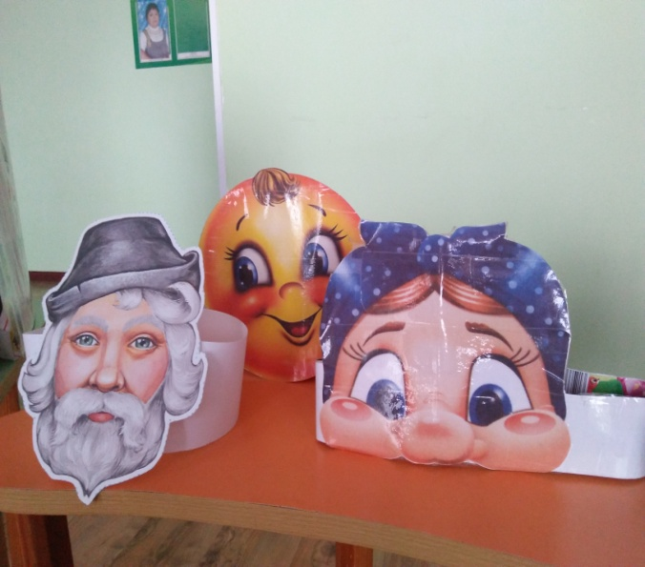

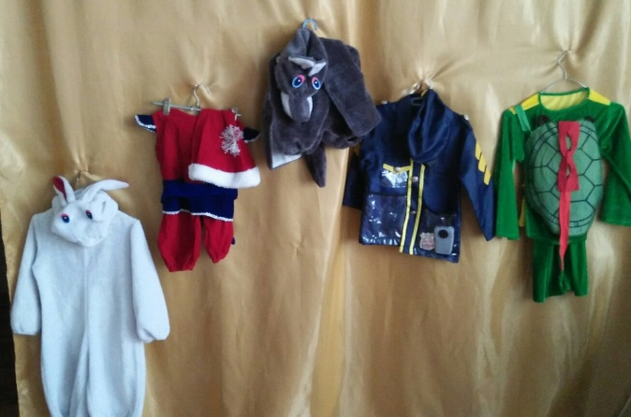

атмосферу. Детям можно предложить детям игры - имитации: «Покажи, как ходит медведь»; «Покажи, как неслышно, мягко двигается кошка», «Покажи, как прыгает зайчик».

В младшей группе используются следующие виды театра.

**Фланелеграф** - картинки или персонажи выставляются на экран.

Пальчиковый и рукавичный театр - атрибуты надеваются на пальцы или

на руку и играют за персонажа, изображение которого находится на руке.

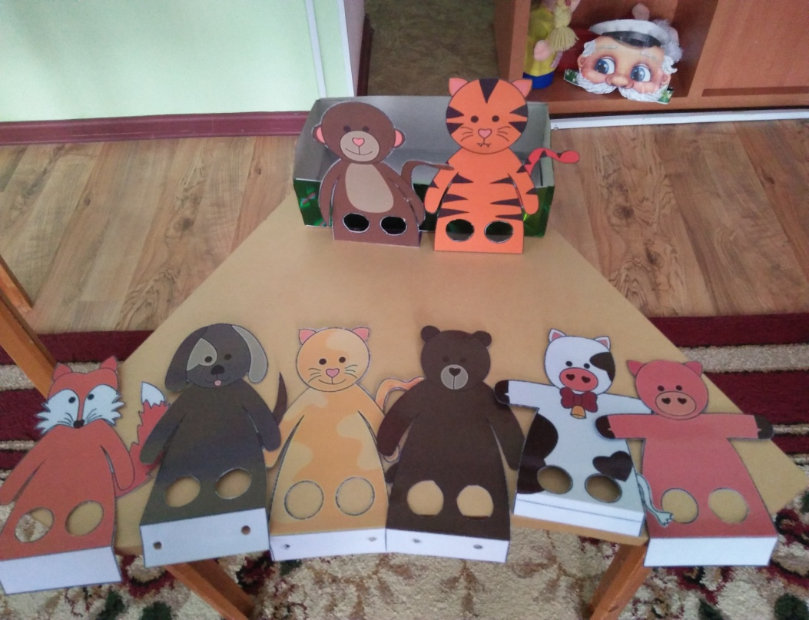

**Конусный, настольный** - Прежде чем играть с такими куклами, надо вырезать и склеить в виде конусов их основы. Затем прикрепить дополнительные детали, они обычно также выполнены в виде геометрических фигурок –треугольные ушки у животных, круглая голова, прямоугольные усы. Аппликациями украсить одежду кукол или разрисовать.

Детям 4-5 лет рекомендуется знакомство и освоение разных видов кукол. Сначала пальчиковые, затем, рукавичные, перчаточные..., а так же умение водить куклу за настольной ширмой.

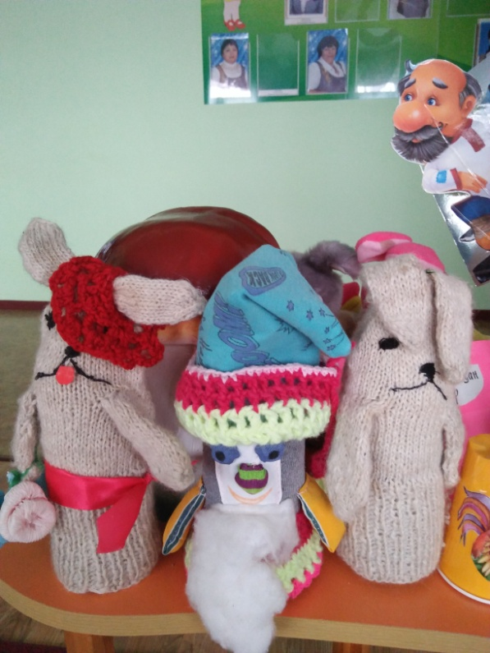 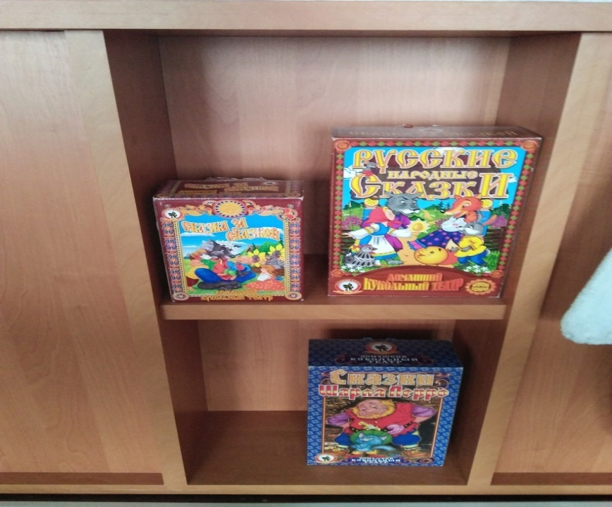

В начале года **в средней группе** речь детей еще не достаточно сформирована, поэтому нужно стимулировать желание детей включаться в спектакль, дополняя отдельные фразы в диалогах, устойчивые обороты зачина и концовки сказки. Игра ребенка за ширмой позволяет ему раскрепостится. Если ребенок боится говорить, стесняется, то за ширмой он начинает говорить уверенно – это же не он говорит, а его герой. У него улучшается диалогическая речь, ее грамматический строй, он начинает активно пользоваться словарем, который в свою очередь тоже пополняется. Не все дети могут участвовать в спектаклях, так как это игра для зрителей, а многие дети застенчивы. С такими детьми проводятся игры –драматизации, где дети играют для собственного удовольствия, не задумываясь о том, интересно ли это другим. Во первых нужно познакомить малыша с куколками, дайте ребенку потрогать и рассмотреть всех героев сказки. Затем надевайте поочередно персонажей себе на пальчики и общайтесь с ребенком от их имени. Далее можно разыграть перед ребенком сказку. Дети лучше воспринимают всем известные русские народные сказки:«Репка», «Колобок», «Теремок». В начале, прочесть сказку, рассмотреть иллюстрации, обсудить с малышом героев.

В **старшей группе** в своей работе использую такие приемы:

1. «Оказаться в сказке» при помощи «волшебной палочки» .

2. Чтение и совместный анализ сказок.

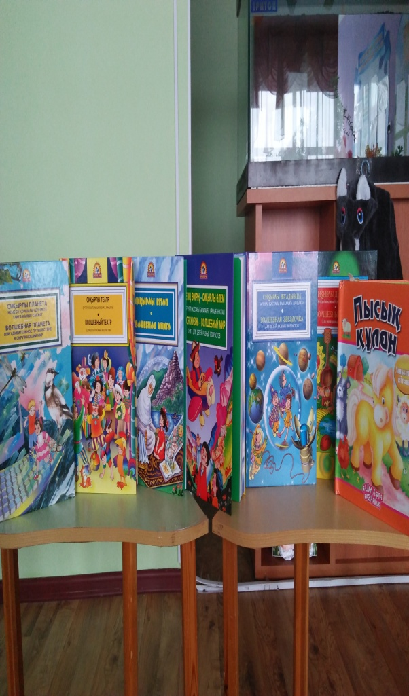 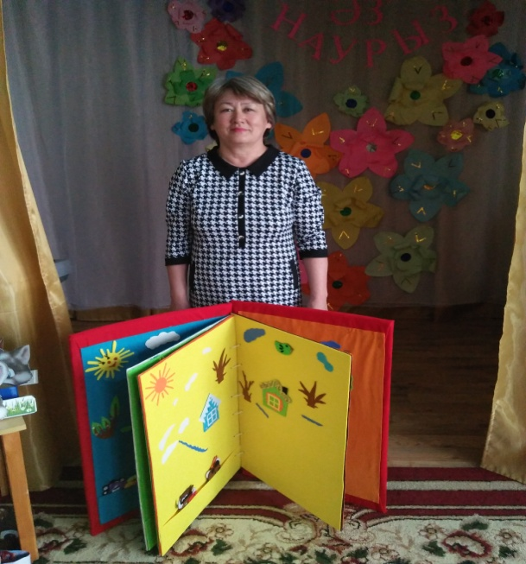

3. Режиссерская игра (со строительным и дидактическим материалом)

4. Рисование, раскрашивание наиболее ярких и эмоциональных для детей событий из сказок.

5. Настольно-печатные, словесные и подвижные игры, направленные на усвоение нравственных правил и постановку нравственных задач в свободной деятельности детей.

А сейчас мы с вами обыграем сказку «Колобок» на современный

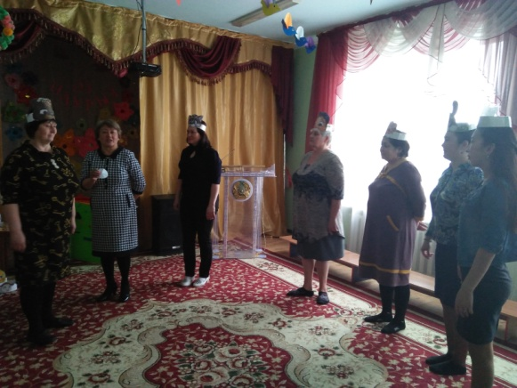 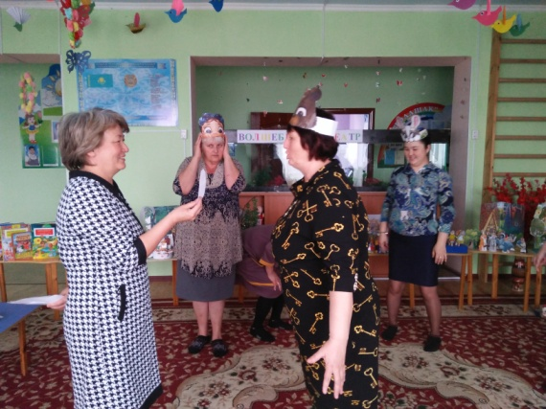

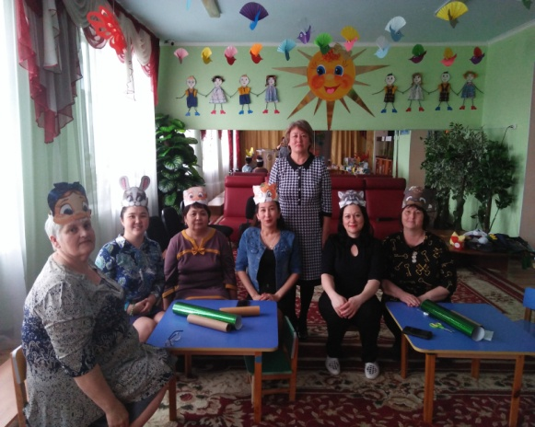 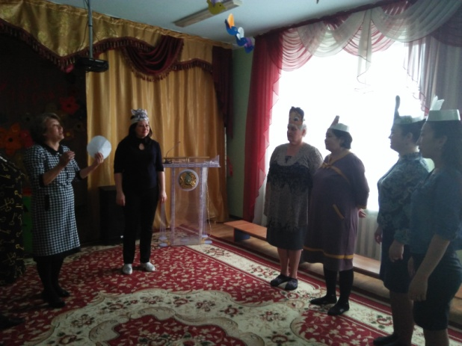

А сейчас хочу предложить вашему вниманию настольный театр.

Для изготовления, я взяла бросовый материал, это рулоны из картона, оракал, сказочных героев.

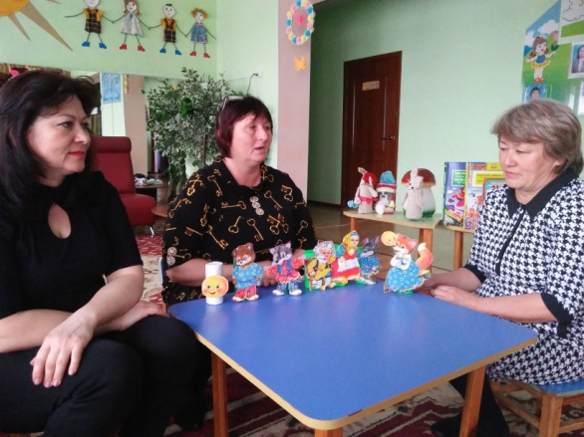 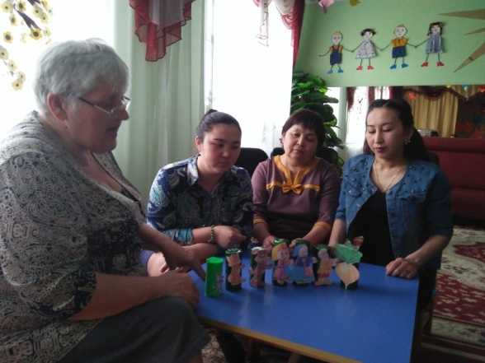

Сейчас я вам предлагаю своими руками изготовить персонажей к сказке

«Курочка Ряба» и обыграть их.

**Заключение**

Театр в группе –источник особой детской радости. Мои воспитанники через театрализованную деятельность открывают для себя красоту сказки, театра, их волшебной силы, а в сочетании этих видов деятельности раскрывают себя, развивают свою речь.